 Colegio Oficial de Ingenieros Técnicos Industriales de Lugo.
Asociación de Ingenieros Técnicos Industriales de Lugo.
Avda. Americas, 1-3 entr. 27004 Lugo Telf: 982263003 Fax 982264198
E-mail: coetilugo@coetilugo.org

Circular 18/26
DESTINATARIOS: TOD@S L@S COLEGIAD@S
REF: LOVR/nrp

Lugo a 26 de agosto de 2026,

Estimados/as compañeros/as:

Adjuntamos información sobre una oferta de trabajo solicitada en el Colegio, Os adjuntamos toda la información de dicha oferta a continuación.

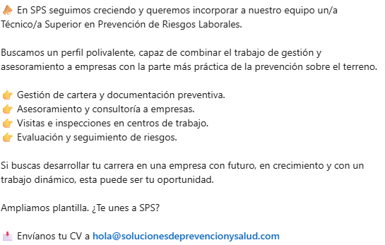

LA JUNTA DE GOBIERNO

